Томская область Асиновский район
АДМИНИСТРАЦИЯ
НОВОКУСКОВСКОГО СЕЛЬСКОГО ПОСЕЛЕНИЯ

ПОСТАНОВЛЕНИЕ
08.04.2019 № 54
с. Ново-Кусково

О внесении изменений в постановление Администрации Новокусковского сельского поселения от 04.02.2019 № 19 «Об утверждении схемы размещения мест (площадок) накопления твердых коммунальных отходов на территории муниципального образования «Новокусковское сельское поселение»

С целью приведения муниципального правового акта в соответствие с действующим законодательством

ПОСТАНОВЛЯЮ:

1. Внести в постановление Администрации Новокусковского сельского поселения от 04.02.2019 № 19 «Об утверждении схемы размещения мест (площадок) накопления твердых коммунальных отходов на территории муниципального образования «Новокусковское сельское поселение» (далее – Постановление) следующие изменения:
1) приложение к Постановлению изложить в новой редакции согласно приложению к настоящему постановлению.
2. Настоящее постановление подлежит официальному опубликованию в официальном печатном издании «Информационный бюллетень» и размещению на официальном сайте Новокусковского сельского поселения www.nkselpasino.ru.

Глава Новокусковского сельского поселения А.В. Карпенко

Приложение к постановлению
Администрации Новокусковского
сельского поселения
от 08.04.2019 № 54

Приложение
УТВЕРЖДЕНА
постановлением Администрации
Новокусковского сельского
поселения от 04.02.2019 № 19

СХЕМА
размещения мест (площадок) накопления твердых коммунальных отходов на территории муниципального образования «Новокусковское сельское поселение»

Схема № 1
с. Ново-Кусково, ул. Рабочая, 2а
Условные обозначения:
- обозначение места (площадки) накопления твердых коммунальных отходов

Схема № 2

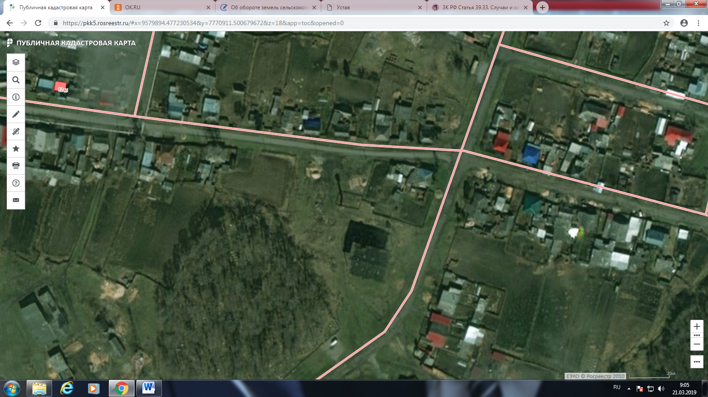
с. Ново-Кусково, ул. Рабочая, 10 б

Условные обозначения:
- обозначение места (площадки) накопления твердых коммунальных отходов

Схема № 3

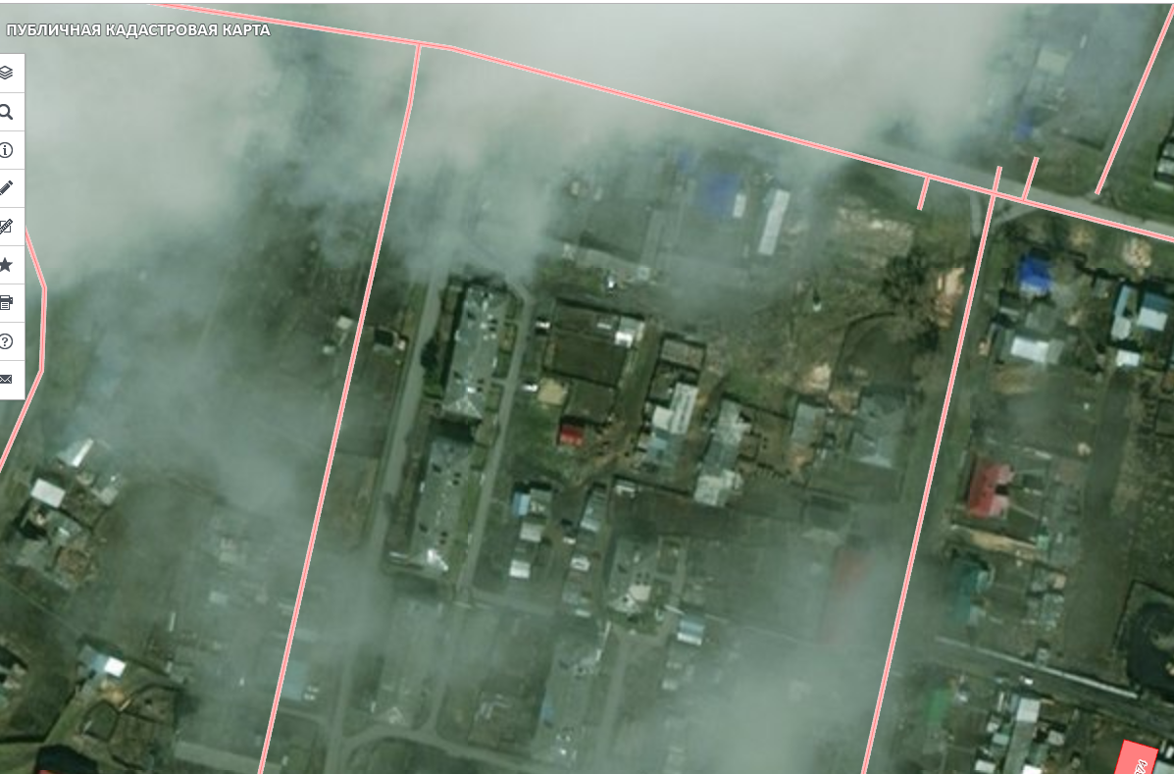
с. Ново-Кусково, ул. Библиотечная, 1/1

Условные обозначения:
- обозначение места (площадки) накопления твердых коммунальных отходов

Схема № 4

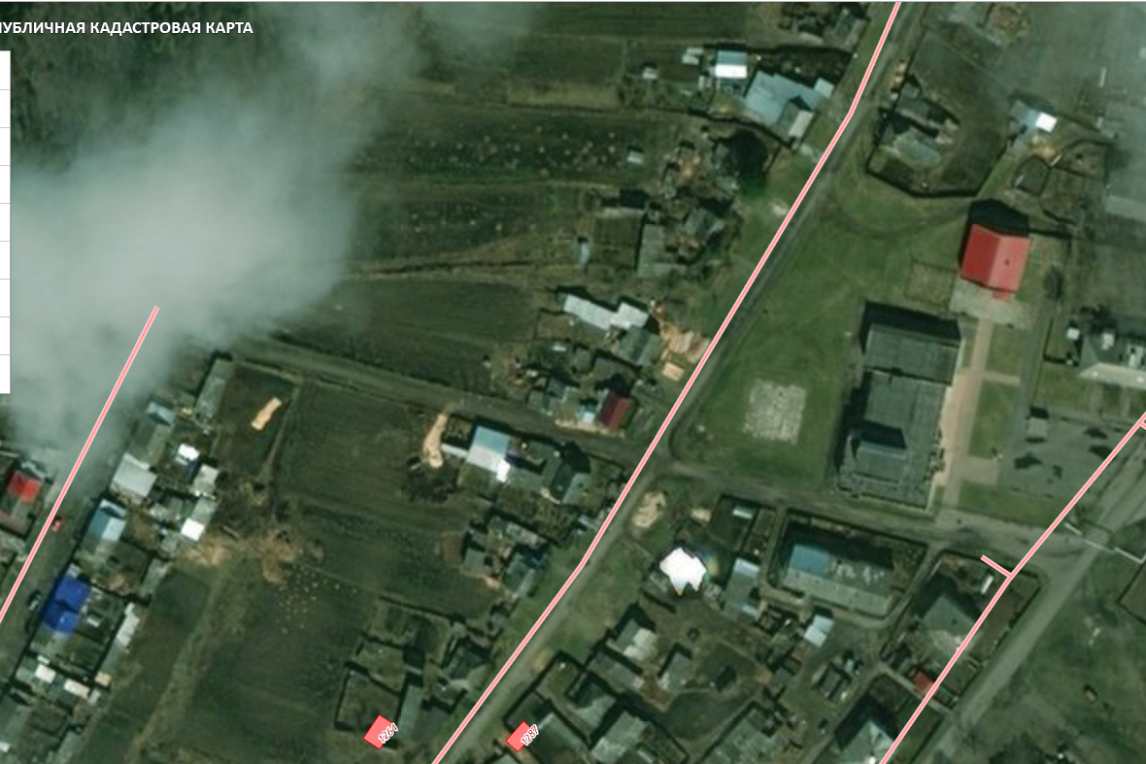
с. Ново-Кусково,
ул. Библиотечная, 8 а

Условные обозначения:
- обозначение места (площадки) накопления твердых коммунальных отходов

Схема № 5

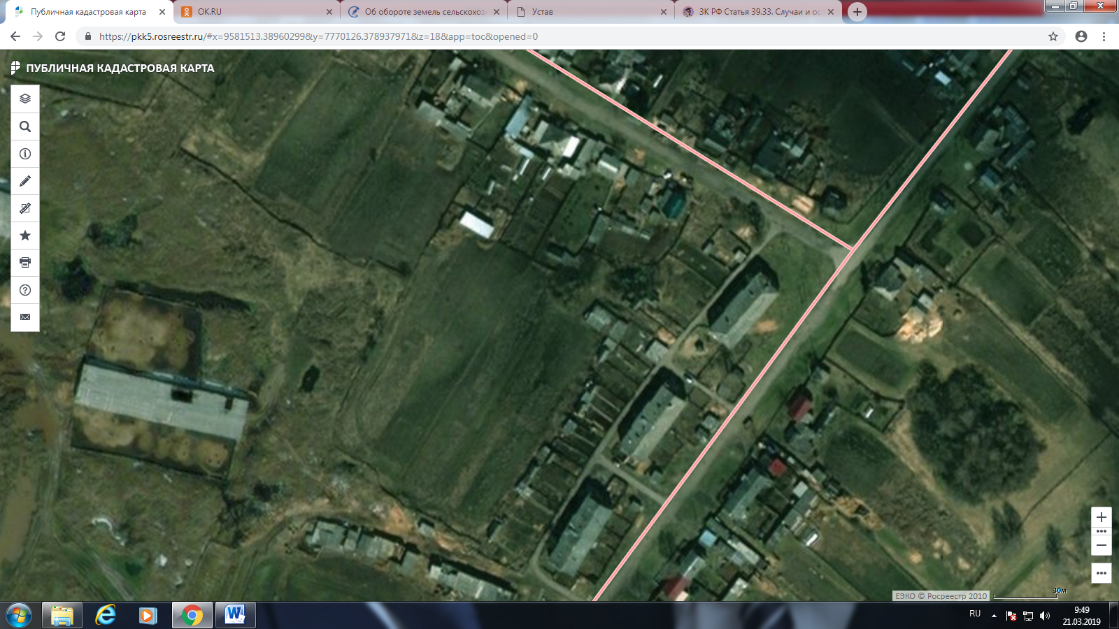
с. Ново-Кусково, ул. Сельская, 12а

Условные обозначения:
- обозначение места (площадки) накопления твердых коммунальных отходов

